概 述

2010年1月，我国主要气候特点：气温偏高，降水偏多。全国平均气温为-4.5℃，较常年同期偏高1.4℃。四川、云南、甘肃平均气温为1951年以来历史同期最高值，重庆、贵州、陕西、青海为次高值。全国平均降水量为14.5毫米，较常年同期偏多2.4毫米。广西、新疆降水量为1951年以来历史同期最多值，四川为最少值，陕西为次少值。月内，我国主要天气气候事件有：全国大部遭受两次强寒潮天气袭击; 西南旱区温高雨少，气象干旱持续发展;中东部大部地区出现雾天气，部分地区交通受到严重影响。

一、 基本气候概况与特点

1. 全国平均降水量较常年同期偏多
1月，全国平均降水量为14.5毫米，较常年同期偏多2.4毫米（图1）。月降水量，江汉东南部、江淮、江南、华南及新疆北部、贵州东南部、重庆等地超过10毫米，其中江南大部、华南大部及新疆北部部分地区在50～150毫米，部分地区达150毫米以上；全国其余大部地区不足10毫米，其中西北大部、华北西南部及西藏中部、新疆南部、四川西南部、河南北部等地基本无降水（图2）。月降水量与常年同期相比，东北中部、华北东北部、江南南部、华南及新疆北部、内蒙古中部等地偏多5成以上，其中新疆北部、广西西南部等地偏多2倍以上；西南、西北东部、华北西南部、黄淮大部、江汉、江淮及新疆南部等地偏少5成～1倍；全国其余地区接近常年同期（图3）。
1月，广西、新疆降水量为1951年以来历史同期最多值，四川为最少值，陕西为次少值。上旬，天津、海南、新疆降水量为1951年以来历史同期最多值，北京为次多值；下旬，广西降水量为1951年以来历史同期次多值（表1）。
图1 1月全国平均降水量历年变化（1951-2010年）
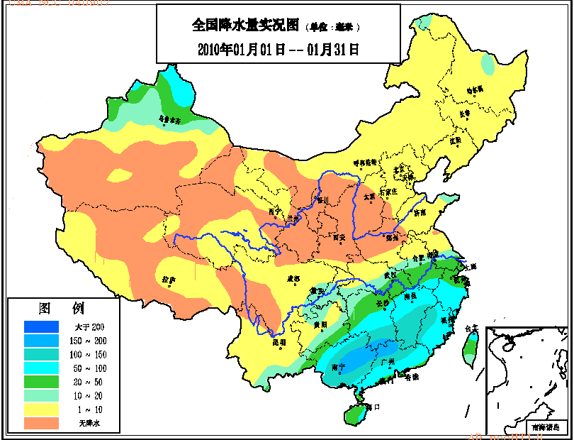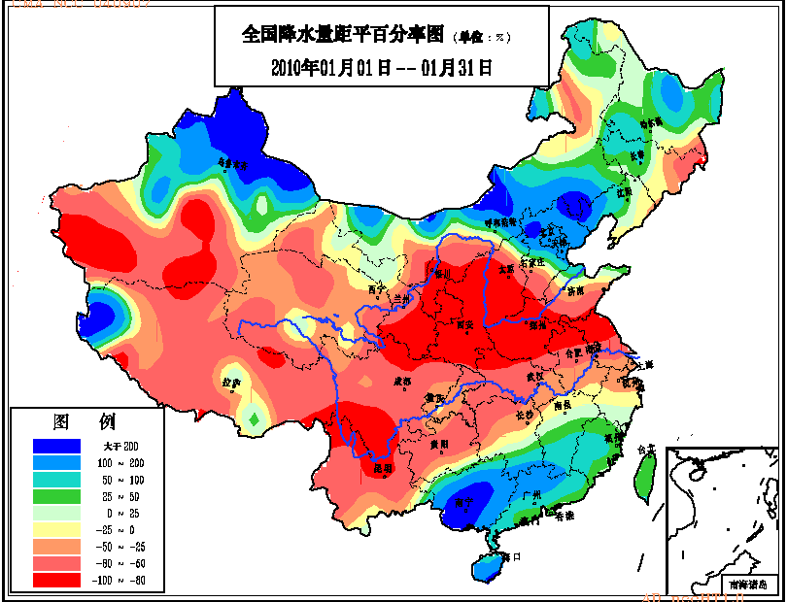
图2 2010年1月全国降水量分布（毫米） 图3 2010年1月全国降水量距平百分率分布（%）
2. 全国平均气温较常年同期偏高
1月，全国平均气温为-4.5℃，较常年同期偏高1.4℃（图4）。月平均气温与常年同期相比，华北北部及内蒙古中部、辽宁西部等地偏低1℃以上，局部地区偏低2～4℃；西北、西南、江汉大部、江南、华南及山西西部、内蒙古西南部等地偏高1℃以上，其中，西北大部及西藏北部、四川中部、云南东部、贵州大部、广西西部部分地区偏高2～4℃；全国其余地区接近常年同期（图5）。
1月，四川、云南、甘肃平均气温为1951年以来历史同期最高值，重庆、贵州、陕西、青海为次高值。上旬，新疆平均气温为1951年以来历史同期最高值，天津为最低值；中旬，四川平均气温为1951年以来历史同期次高值（表1）。
图4 1月全国平均气温历年变化（1951-2010年）
表1 2010年1月全国各省（市、区）旬、月降水量和平均气温极值表
降水量 | 最大值 | 次大值 | 最小值 | 次小值
1月上旬 | 天津、海南、新疆 | 北京
1月中旬
1月下旬 |  | 广西
1月 | 广西、新疆 |  | 四川 | 陕西
平均气温 | 最高值 | 次高值 | 最低值 | 次低值
1月上旬 | 新疆 |  | 天津
1月中旬 |  | 四川
1月下旬
1月 | 四川、云南、甘肃 | 重庆、贵州、陕西、青海
注：全国平均气温及降水量采用省（市、区）面积加权平均方法计算。
3. 全国大部地区日照时数略偏少
1月日照时数，除华南、江南、江汉以及四川盆地东部、贵州等地不足100小时外，全国其余大部地区一般有100～200小时，其中青海、甘肃、宁夏、西藏、云南、四川西部、内蒙古西部等地超过200小时。月日照时数与常年同期相比，西南大部、西北东部及江苏、广西西部等地略偏多，全国其余大部地区略偏少，其中新疆局部地区偏少50小时以上（图6）。

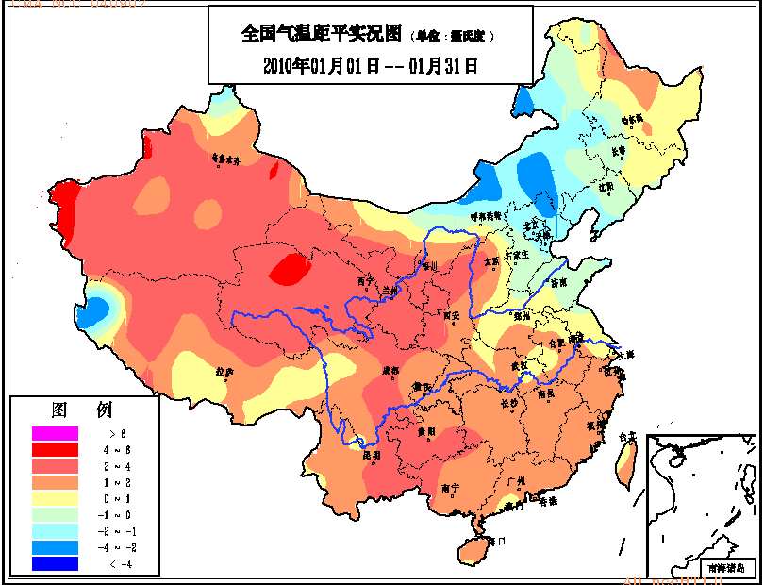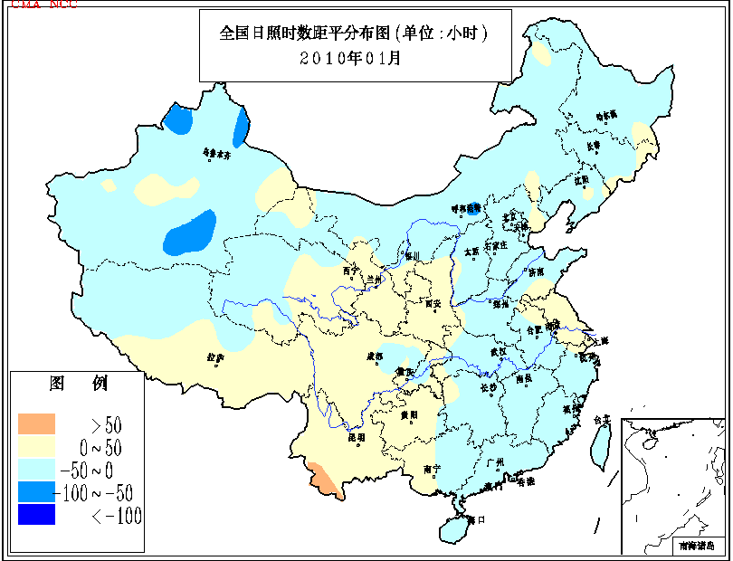
图5 2010年1月全国平均气温距平分布（℃） 图6 2010年1月全国日照时数距平分布（小时）

二、 极端气候事件监测及灾害影响评估

1．月极端气温、降水事件监测
月极端气温事件监测显示，2010年1月我国平均气温有111站极端偏高，4站极端偏低（表2）。从空间分布看，气温极端偏高站点主要分布在西北、西南东部及海南南部等地；极端偏低站点为北京密云，河北围场、承德、唐山（图18）。
月极端降水事件监测显示，2010年1月我国降水量极端偏多和偏少的站点分别为42站和52站（表2）。降水极端偏多的站点主要分布在河北北部、辽宁西北部、内蒙古中部、广西、广东北部、新疆北部等地部分地区；降水极端偏少的站点主要分布在四川中东部、贵州、甘肃东部等地部分地区（图19）。

2．全国大部遭受两次强寒潮天气袭击
1-6日，我国大部地区遭受强寒潮天气袭击。2-4日，华北及内蒙古中东部出现明显降雪天气，平均降水量达4.9毫米，较常年1月降水总量偏多１倍；5日，江南、华南及四川盆地、重庆、贵州等地出现大范围雨雪天气，其中湖南中北部、江西北部、贵州东部出现冻雨；6日，北京最低气温达-16.7℃，突破1971年以来1月上旬最低气温记录。
17-23日，我国大部地区再次遭受强寒潮天气袭击。此次寒潮天气具有降温幅度大、雨雪区域大和局地降水强等特点。受其影响，西北东北部、江淮、江南、华南及内蒙古大部、山西北部、新疆等地最大降温幅度一般有10～15℃，其中新疆北部、内蒙古中西部、湖南南部等地为15～25℃，新疆阿勒泰地区达25℃以上（图7）；同时，江南南部、华南大部普降中到大雨，部分地区降了暴雨，局部降了大暴雨，其中广西出现冬季罕见大范围强降雨天气过程，有68个观测站出现暴雨，出现暴雨站数突破1951年以来1月历史记录（52个观测站），广东、广西有12站连续降水量达极端事件标准，其中广西八步（212.7毫米）突破历史极值。
受两次强寒潮天气影响，新疆北部1月频现降雪，其中1-8日和15-18日，新疆北部普降大到暴雪，局部降大暴雪。据统计，今年1月上中旬，新疆北部区域平均降水日数达11.7天，较常年同期偏多6.8天，超过历史最高记录；区域平均降水量达46.5毫米，较常年同期偏多达7倍。频繁的降雪，造成北疆地区积雪深度普遍在25厘米以上，塔城、阿勒泰积雪深度在30～90厘米（图8），其中阿勒泰最大雪深94厘米，富蕴88厘米，吉木乃73厘米；哈巴河、吉木乃、布尔津、福海、阿勒泰、富蕴最大积雪深度均突破冬季历史极值。
受强冷空气影响，北方持续低温，渤海海冰发展迅速，过半海域被冰层覆盖。气象卫星遥感监测统计分析表明，今年1月23日前后渤海全海域及辽东湾、渤海湾、莱州湾海冰面积均达2000年以来历史同期最大值。渤海海域罕见海冰灾害对海洋运输、海上作业、重点基础设施和沿海部分地区人民群众生活等造成严重影响。
受两次强寒潮天气影响，新疆、内蒙古、江西、湖北、甘肃、河北、北京、天津、山西、山东、湖南、四川、云南、福建、陕西等地遭受低温冻害和雪灾，共造成700多万人受灾，24人死亡，直接经济损失近40亿元。
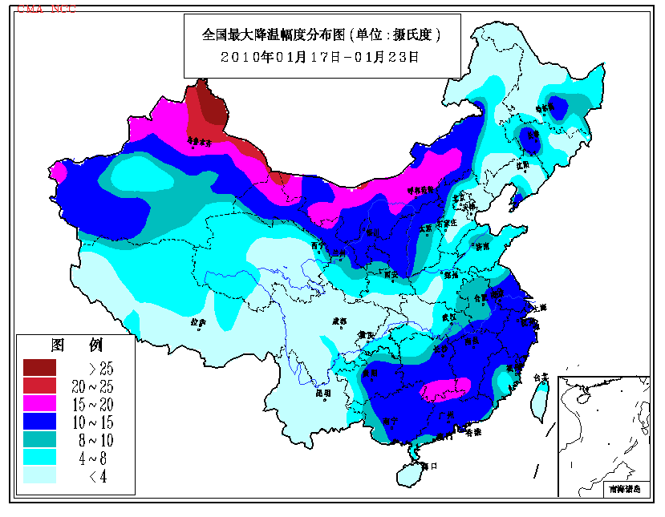
图7 2010年1月17-23日全国最大降温幅度分布图
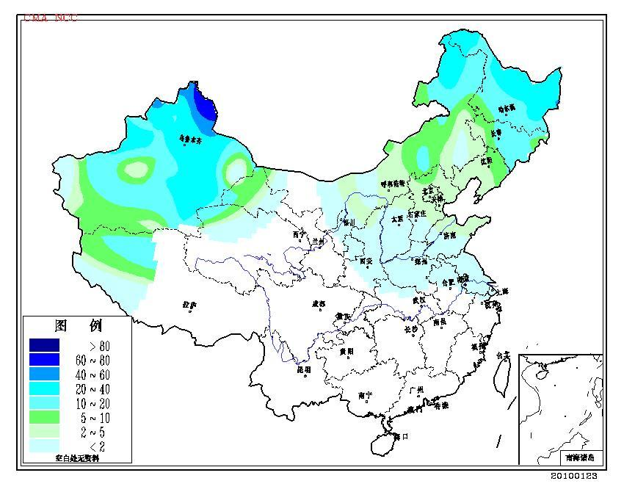
图8 2010年1月19日全国积雪深度分布（厘米）

3. 西南旱区温高雨少，气象干旱持续发展
自2009年秋季以来（2009年9月至2010年1月），云南、西藏中东部、四川南部、贵州西部等地降水持续偏少，气温偏高。与常年同期相比，上述地区降水量普遍偏少3～5成，部分地区偏少5成以上，气温偏高1℃以上。其中云南省自秋季以来平均降水量仅157.4毫米，为1951年以来历史同期最少值（图9）；平均气温为15.3℃，是1951年以来历史同期最高值（图10）。温高雨少导致上述地区气象干旱持续发展。1月31日全国气象干旱监测显示，云南、四川南部、贵州西部等地存在中度以上气象干旱，其中云南北部、四川南部、贵州西部等地达到重旱（图11）。截止到2月4日，干旱共造成云南、广西、贵州等地1100多万人受灾，受灾面积120多万公顷，直接经济损失近38亿元。

图9 9月至次年1月云南省降水量历年变化（1951-2010年）

图10 9月至次年1月云南省平均气温历年变化（1951-2010年）

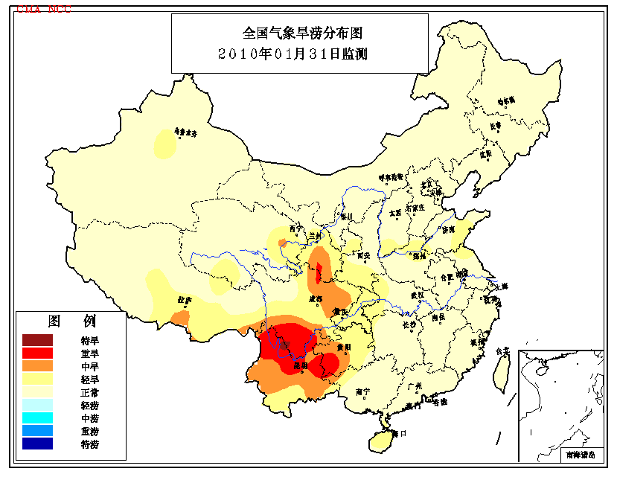
图11 2010年1日31日全国气象旱涝等级分布
4. 中东部大部地区出现雾天气
月内，我国中东部大部地区出现雾天气，其中江南大部、江淮南部、江汉以及四川盆地东部、云南南部、福建等地雾日数在3天以上，江西、福建中部、安徽南部、湖北东南部、四川东部等地达5～6天，部分地区达6天以上（图12）。与常年同期相比，江西、湖北东南部、广东西部、广西东部等地偏多1～2天；华北中部、黄淮西部以及四川东部等地偏少2～5天，云南南部达5天以上；全国其余大部地区接近常年同期（图13）。大雾天气给部分地区的交通带来了严重影响。

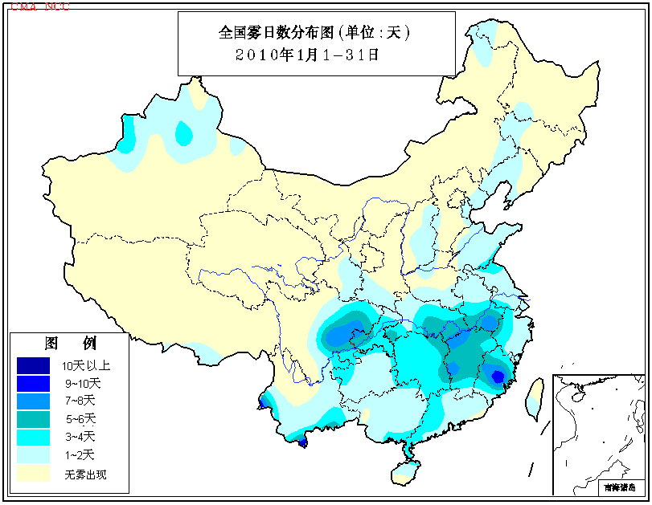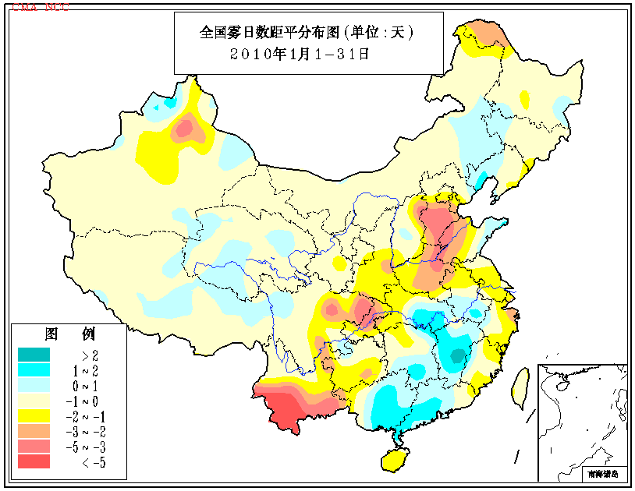
图12 2010年1月全国雾日数分布 图13 2010年1月全国雾日数距平分布

三、 气候专题影响评价

1．气候对农业影响
1月，我国大部地区气候条件对农牧业生产总体有利。上半月，东北和华北东北部有积雪覆盖，利于麦田保温防冻和保墒，但气温偏低不利于设施农业生产；同时，华北东北部、内蒙古中东部部分地区持续严寒天气，对畜牧业生产造成不利影响。下半月，气温偏高，光照充足，利于冬小麦和果树越冬以及设施农业生产。
西北大部气温偏高明显，日照充足，土壤墒情适宜，对冬小麦越冬、设施农业和畜牧业生产非常有利；但新疆北部积雪偏厚，气温偏低，农牧业受灾严重。
江淮、江汉气温略偏高，降水偏少，墒情适宜，利于冬小麦、油菜、蔬菜等生长发育。但两次强降温天气，对油菜、蔬菜、柑橘等生长发育有一定不利影响。
江南、华南多阴雨寡照天气，降水显著偏多，部分地区土壤持续过湿，气温阶段性偏低，不利于油菜、蔬菜、果树等生长发育，但对农业总体影响不大。大部地区降水偏多，利于塘库蓄水；华南干旱区大部旱情缓解。
西南大部气温偏高，东部和北部墒情较为适宜，利于冬小麦、油菜等作物生长发育，长势较好；云南大部、贵州西部、四川东南部降水持续偏少，气温偏高，干旱持续，其中云南农业生产受到较大影响。
2．气候对植被影响
极轨气象卫星监测显示：1月份，西南大部及西藏东部等地植被长势较2009年同期偏好；华北南部、黄淮大部、江淮大部、江汉东部、江南大部、华南大部及陕西南部、四川北部等地植被长势较2009年同期偏差（图14）。
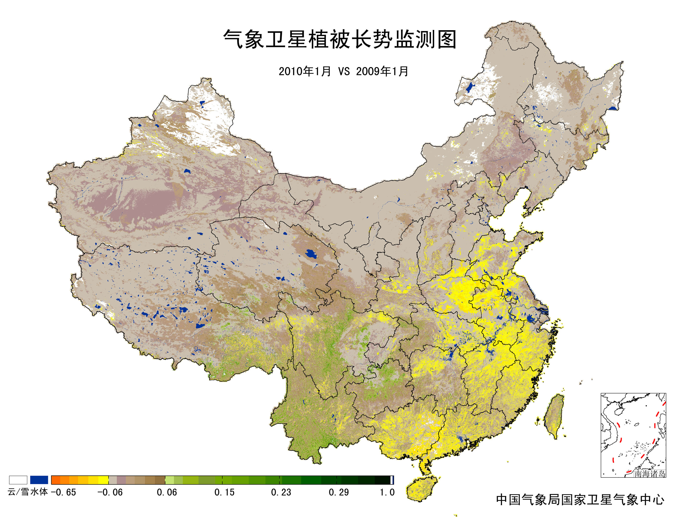
图14 2010年1月与2009年1月气象卫星植被长势监测对比

3．气候对水资源影响
水库上游流域降水量对水库来水、蓄水有较大影响。对全国主要大Ⅰ型水库（个别为大Ⅱ型）上游流域2010年1月降水量距平百分率分析表明：74座水库中有27座上游流域降水量较常年同期偏多，其中北京密云、天津于桥、河北官厅、潘家口和西大洋、河南故县、辽宁白石、内蒙古红山、广东枫树坝、新丰江、飞来峡和鹤地、广西西津等水库偏多1倍以上，对水库蓄水有利；47座水库上游流域降水量较常年同期偏少，其中甘肃刘家峡水电站、青海龙羊峡大坝、宁夏青铜峡水电站、陕西安康大坝、贵州东风和乌江渡、云南漫湾大坝、西藏满拉、四川宝珠寺大坝和二滩大坝、重庆狮子滩、湖北丹江口等水库偏少50%以上，对水库蓄水不利（图15）。

图15 2010年1月全国主要大Ⅰ型水库上游流域降水量距平百分率（%）

4．气候对人体健康影响
1月，全国寒冷日数与常年同期相比，东北东南部、华北北部及内蒙古大部、新疆北部等地部分地区偏多1～5天，其中华北东北部及内蒙古东北部等地偏多5～7天，局部地区偏多7天以上；西北大部及山西西部、四川西部、西藏中西部等地偏少1～5天，其中新疆东南部、青海西部、西藏中部等地部分地区偏少5～7天，部分地区偏少7天以上；我国其余大部地区接近常年同期（图16）。
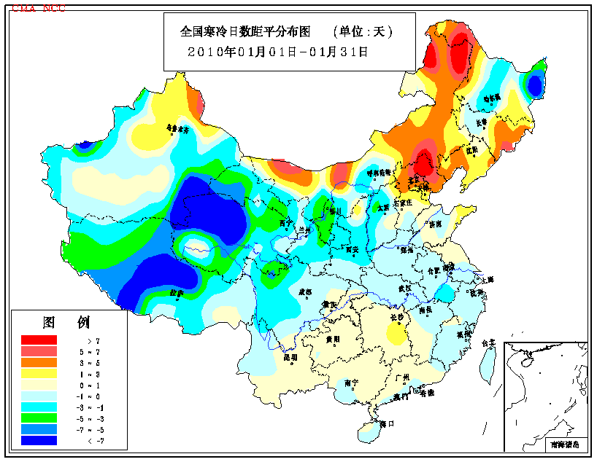
图16 2010年1月全国寒冷日数距平分布图（天）

5．气候对交通影响
1月，对我国交通运输影响较大的天气主要是降雪、大雾等。
3日，北京、天津、河北、山西、内蒙古等8省（区、市）共计15条高速公路、3条国道的局部路段，因路面积雪关闭，其中河北境内高速公路几乎全部封闭，北京60条公交线路受到影响，首都机场520个出港航班延误，655个航班取消；3日晚，受暴风雪影响，1814次列车行至集通线内蒙古乌兰察布市商都县西18公里大东沟村附近时受阻，15节车厢被积雪掩埋，集通线运营中断，车上1400多名旅客和乘务人员被困车中达17个小时；18日，强降雪致使乌鲁木齐机场122个航班受到不同程度延误、备降和取消，4000余名旅客滞留。
4日，广西河池市都安县境内因雾发生一起特大车祸，导致7人死亡，至少21人受伤；受持续大雾影响，18日，安庆至合肥方向高速公路发生一起特大交通事故，30余辆车在雾中连环追尾，造成25人伤亡；山东文登各路段共发生58起交通事故，造成18人伤亡；19日以来，山西长治至太原高速公路因大雾引发多起车辆追尾事故，共造成9人死亡，8人重伤，20人轻伤；25日，成都机场因雾被迫关闭达4个多小时，造成111个进出港航班延误，8个进出港航班取消，4个进港航班备降周边机场，1万余名旅客受阻机场；27日，云南省境内安楚高速安宁新发段因雾发生13车追尾事故，致1死36伤；28日，受大雾影响，上海港全港包括吴淞、外高桥、洋山等在内的百余艘国际航行船舶取消出入境(港)计划，武汉近30个航班延误，2000余名旅客滞留机场。
6．大气污染潜势评价
1月，空气自洁能力与常年同期相比，西北中西部、东北大部、华北中部及内蒙古东北部、四川中西部、西藏等地较差或差；江南中部及广东西南沿海、海南、山东半岛、江苏东部、云南东部、贵州西部等地较好或好；全国其余大部地区接近常年同期（图17）。
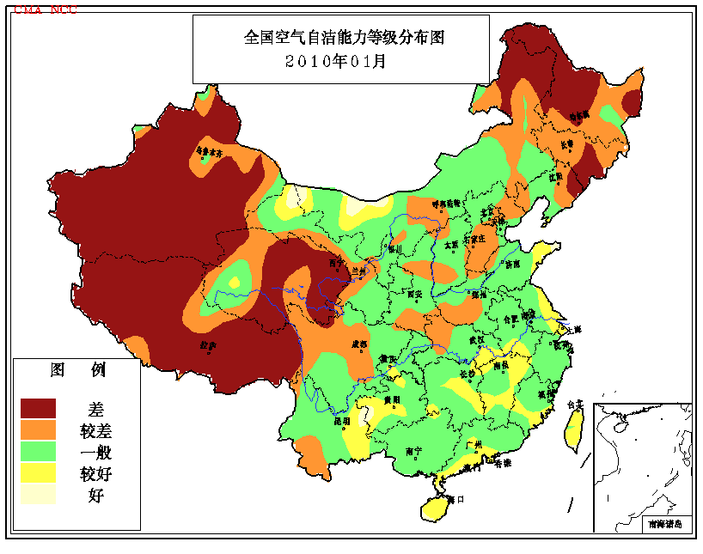
图17 2010年1月全国空气自洁能力等级分布图

四、 下月预评估

1、预计2月，西南旱区气温偏低，降水偏多，云南等地的秋冬连旱有望得到缓解；而西北东南部及四川北部等地气温偏高，降水偏少，这些地区的气象干旱可能持续或发展，应注意做好冬灌抗旱工作。
2、预计2月，华南、江南南部等地降水较常年同期偏多，其中江西南部、湖南南部、广西东部和南部、广东北部偏多2～5成，上述地区应注意预防阶段性阴雨（雪）天气对交通和春播造成的不利影响。
3、预计2月中旬后期和下旬前期，分别有2次中等强度的冷空气过程影响我国，时值春运返程高峰期，有关部门应及时做好应对阶段性低温雨雪灾害的防御措施，有效保障春运工作正常进行。
4、随着2月天气逐渐转暖，气温回升，黄河宁夏至内蒙古河段冰层解冻形成流凌的可能性大，应及早采取措施防止河水漫堤；新疆北部部分地区需加强防范降雪和气温变化诱发的雪崩和融雪型灾害。
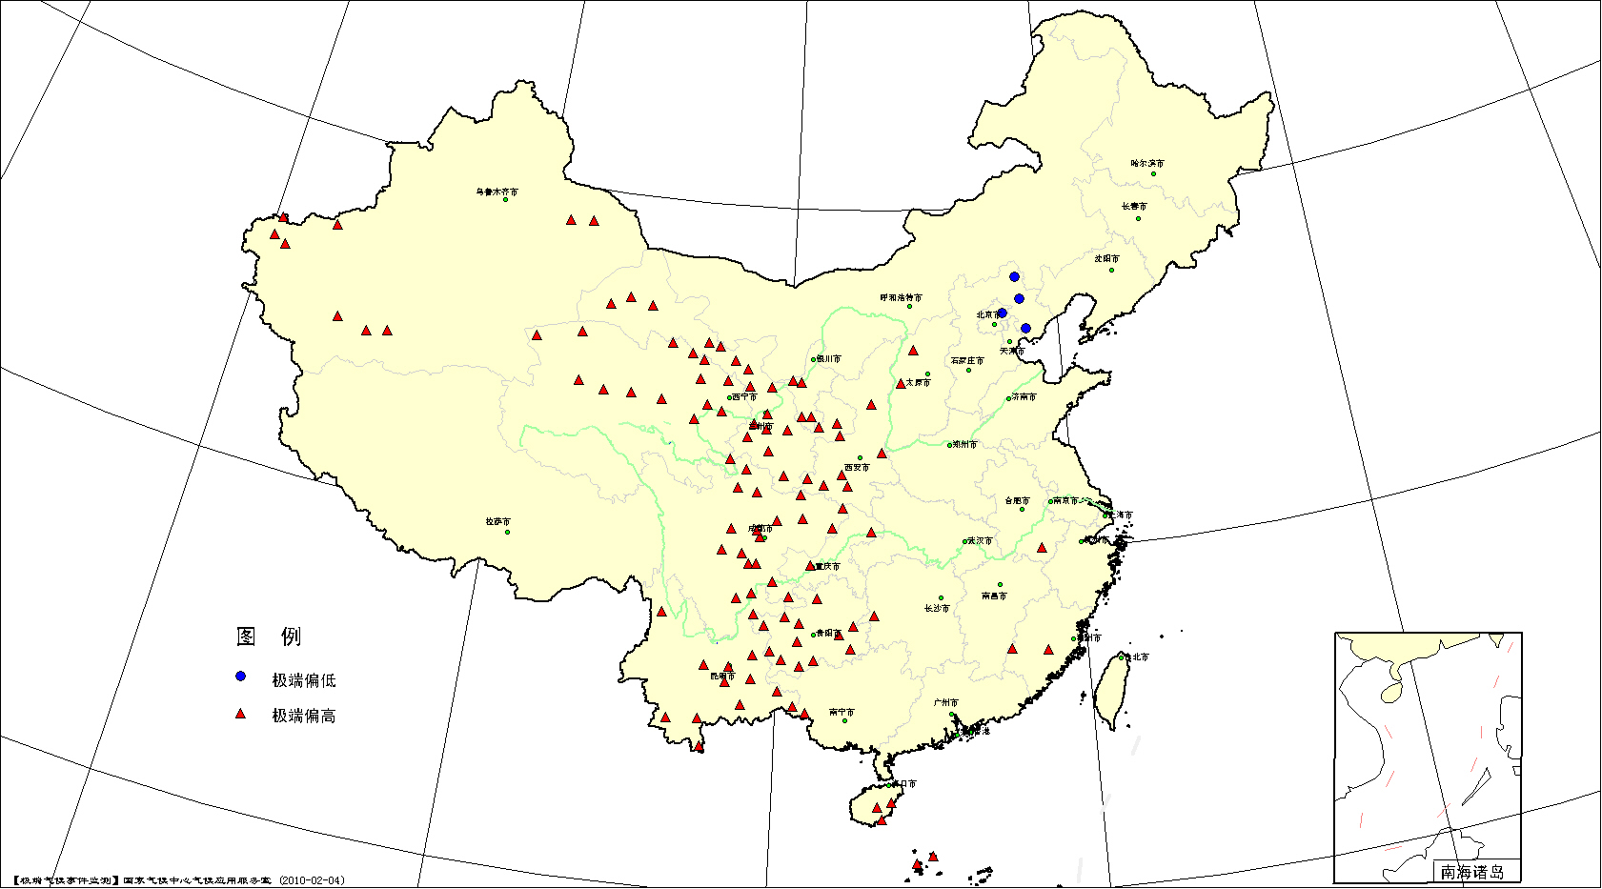
图18 2010年1月平均气温极端偏高偏低站点分布

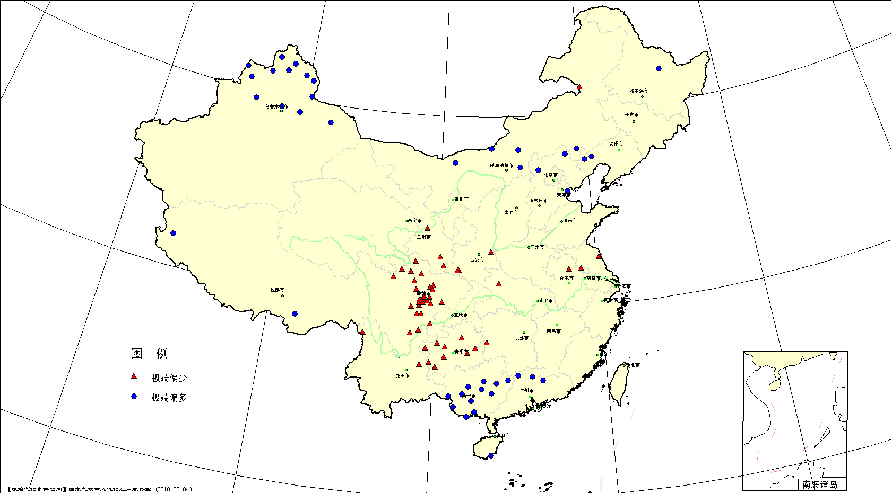
图19 2010年1月降水量极端偏多偏少站点分布
表2 2010年1月全国各省（市、区）月平均气温和降水量特征量统计

要素  地区(站) | 气温（℃） | 气温距平（℃） | Tmin（站） | Tmax（站） | 降水量（毫米） | 降水量距平百分率（%） | Rmin（站） | Rmax（站）
全国（638） | -4.5 | 1.4 | 4 | 111 | 14.5 | 19.7 | 52 | 42
北京（2） | -4.8 | -1.1 | 1 | 0 | 10.4 | 280 | 0 | 0
天津（2） | -5.2 | -1.8 | 0 | 0 | 11.9 | 253.3 | 0 | 1
河北（19） | -7.7 | -1.3 | 3 | 0 | 5.2 | 88 | 0 | 2
山西（17） | -5.2 | 1.4 | 0 | 2 | 0.4 | -88.2 | 0 | 0
内蒙古（46） | -16.5 | -0.9 | 0 | 0 | 2.9 | 69.9 | 1 | 5
辽宁（25） | -10.8 | -1 | 0 | 0 | 6 | 12.3 | 0 | 2
吉林（24） | -15.9 | -0.1 | 0 | 0 | 4 | -24.6 | 0 | 0
黑龙江（31） | -20.1 | 0.5 | 0 | 0 | 5.2 | 35.5 | 0 | 1
上海（1） | 5.3 | 1.1 | 0 | 0 | 41.6 | -16.9 | 0 | 0
江苏（12） | 2.6 | 0.5 | 0 | 0 | 12.1 | -66.7 | 2 | 0
浙江（17） | 7.1 | 1.2 | 0 | 0 | 51.6 | -19.1 | 0 | 0
安徽（17） | 3.2 | 1.1 | 0 | 1 | 21.5 | -47.5 | 1 | 0
福建（20） | 10.9 | 1.5 | 0 | 2 | 80.5 | 46.3 | 0 | 0
江西（16） | 7.1 | 1.5 | 0 | 0 | 93.2 | 24.4 | 0 | 0
山东（19） | -2.2 | -0.3 | 0 | 0 | 6.4 | -21.9 | 0 | 0
河南（17） | 1.1 | 0.6 | 0 | 0 | 1.7 | -87.4 | 0 | 0
湖北（17） | 4.7 | 1 | 0 | 0 | 13.5 | -53.4 | 1 | 0
湖南（23） | 6.7 | 1.7 | 0 | 1 | 58.1 | -14.6 | 1 | 0
广东（26） | 14.6 | 1.2 | 0 | 0 | 78.4 | 89.7 | 0 | 3
广西（24） | 13.8 | 1.6 | 0 | 2 | 126.5 | 205.3 | 0 | 12
海南（9） | 20.3 | 1.5 | 0 | 5 | 47.4 | 145.1 | 0 | 1
四川（39） | 4.4 | 1.8 | 0 | 18 | 2.6 | -68.7 | 28 | 0
重庆（5） | 8.1 | 1.8 | 0 | 2 | 11.1 | -43 | 0 | 0
贵州（15） | 7.8 | 2.5 | 0 | 12 | 10.4 | -60.6 | 9 | 0
云南（30） | 11.6 | 1.9 | 0 | 12 | 6.2 | -61.5 | 2 | 0
西藏（27） | -5.1 | 1.1 | 0 | 0 | 1.4 | -67.9 | 0 | 2
陕西（18） | 0.2 | 2.4 | 0 | 7 | 0.1 | -99.1 | 3 | 0
甘肃（28） | -4.9 | 2.7 | 0 | 20 | 0.8 | -62.8 | 4 | 0
青海（31） | -9 | 3.3 | 0 | 14 | 1.2 | -52.8 | 0 | 0
宁夏（10） | -5.2 | 2.6 | 0 | 4 | 0.1 | -94.1 | 0 | 0
新疆（51） | -8.8 | 2.4 | 0 | 9 | 13.4 | 263.4 | 0 | 13
注：Tmin：月平均气温达到或超过20年一遇的极端偏低站数。
Tmax：月平均气温达到或超过20年一遇的极端偏高站数。
Rmin：月降水量达到或超过20年一遇的极端偏少站数。
Rmax：月降水量达到或超过20年一遇的极端偏多站数。

2010年1月全国主要和极端天气气候事件示意图
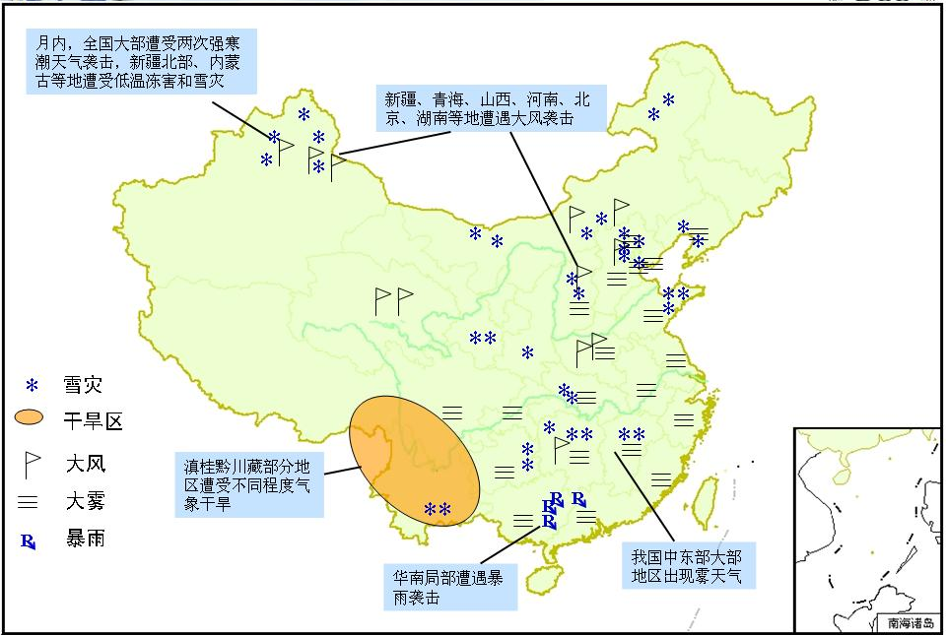

主班：殷水清 副班：候 威 签发：廖要明

